Об утверждении Плана по управлению пастбищами и их использованию по Федоровскому району на 2020-2021 годы
С истёкшим сроком
Решение маслихата Федоровского района Костанайской области от 11 августа 2020 года № 461. Зарегистрировано Департаментом юстиции Костанайской области 14 августа 2020 года № 9375. Прекращено действие в связи с истечением срока
В соответствии с подпунктом 15) пункта 1 статьи 6 Закона Республики Казахстан от 23 января 2001 года "О местном государственном управлении и самоуправлении в Республике Казахстан", подпунктом 1) статьей 8 Закона Республики Казахстан от 20 февраля 2017 года "О пастбищах" Федоровский районный маслихат РЕШИЛ:
1. Утвердить прилагаемый План по управлению пастбищами и их использованию по Федоровскому району на 2020-2021 годы.
2. Настоящее решение вводится в действие по истечении десяти календарных дней после дня его первого официального опубликования.
Председатель сессии | Т. Решетникова
Секретарь Федоровского районного маслихата | Б. Исенгазин
Утвержден
решением Федоровского
районного маслихата
от 11 августа 2020 года
№ 461
План по управлению пастбищами и их использованию по Федоровскому району на 2020-2021 годы
1) Схема (карта) расположения пастбищ на территории Федоровского района в разрезе категорий земель, собственников земельных участков и землепользователей на основании правоустанавливающих документов (приложение 1 к Плану по управлению пастбищами и их использованию по Федоровскому району на 2020-2021 годы);
2) приемлемые схемы пастбищеоборотов (приложение 2 к Плану по управлению пастбищами и их использованию по Федоровскому району на 2020-2021 годы);
3) карта с обозначением внешних и внутренних границ и площадей пастбищ, в том числе сезонных, объектов пастбищной инфраструктуры (приложение 3 к Плану по управлению пастбищами и их использованию по Федоровскому району на 2020-2021 годы);
4) схема доступа пастбищепользователей к водоисточникам (озерам, рекам, прудам, копаням, оросительным или обводнительным каналам, трубчатым или шахтным колодцам), составленная согласно норме потребления воды (приложение 4 к Плану по управлению пастбищами и их использованию по Федоровскому району на 2020-2021 годы);
5) схема перераспределения пастбищ для размещения поголовья сельскохозяйственных животных физических и (или) юридических лиц, у которых отсутствуют пастбища, и перемещения его на предоставляемые пастбища (приложение 5 к Плану по управлению пастбищами и их использованию по Федоровскому району на 2020-2021 годы);
6) схема размещения поголовья сельскохозяйственных животных на отгонных пастбищах физических и (или) юридических лиц, не обеспеченных пастбищами, расположенными при селе, сельском округе (приложение 6 к Плану по управлению пастбищами и их использованию по Федоровскому району на 2020-2021 годы);
7) календарный график по использованию пастбищ, устанавливающий сезонные маршруты выпаса и передвижения сельскохозяйственных животных (приложение 7 к Плану по управлению пастбищами и их использованию по Федоровскому району на 2020-2021 годы).
Приложение 1
к Плану по управлению
пастбищами и их
использованию по
Федоровскому району
на 2020-2021 годы
Схема (карта) расположения пастбищ на территории Федоровского района в разрезе категорий земель, собственников земельных участков и землепользователей на основании правоустанавливающих документов

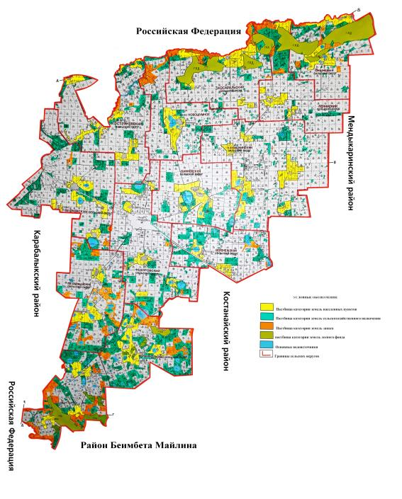

Список землепользователей земельных участков, прилагаемый к схеме (карте) расположения пастбищ Федоровского района
№ | Фамилия, Имя, Отчество (наименование) землепользователей
1 | Абилев Серала Кудайбергенович
2 | Айтленов Александр Азаматович
3 | Акулов Мукамбетжан Каржауович
4 | Алпыспаев Едрес Муратович
5 | Андреев Юрий Юрьевич
6 | Атепилев Бектимыс Тюлюмысович
7 | Баган Игорь Иванович
8 | Байкадамов Кабдулсултан Камзанович
9 | Барзилов Андрей Анатольевич
10 | Батт Андрей Яковлевич
11 | Безбабный Анатолий Иванович
12 | Безбабный Валерий Иванович
13 | Бексеитов Айдарбек Жумагазиевич
14 | Бердюгина Татьяна Николаевна
15 | Богданов Николай Васильевич
16 | Бочкарева Валентина Викторовна
17 | Бублик Владимир Васильевич
18 | Бугрей Татьяна Петровна
19 | Буяльский Леонид Мичеславович
20 | Василенко Николай Алексеевич
21 | Вейберт Александр Федорович
22 | Ворнат Татьяна Николаевна
23 | Вороная Валентина Ивановна
24 | Галиев Кайрат Урынтаевич
25 | Генкуленко Наталья Алексеевна
26 | Геря Владимир Николаевич
27 | Гнояная Алла Антоновна
28 | Гороховец Юрий Васильевич
29 | Грибак Андрей Николаевич
30 | Грибак Вячеслав Николаевич
31 | Грибко Владимир Григорьевич
32 | Губский Алексей Алексеевич
33 | Гуляева Галина Витальевна
34 | Гурина Татьяна Михайловна
35 | Дель Сергей Юрьевич
36 | Джумалиев Александр Владимирович
37 | Донченко Михаил Юрьевич
38 | Емельянов Андрей Вячеславович
39 | Емельянова Мария Савельевна
40 | Ержанова Кульбаги Жаксыбаевна
41 | Жулева Светлана Петровна
42 | Жунусова Толкын Еренбековна
43 | Журкабаев Акылбек Салемжанович
44 | Заверуха Владимир Николаевич
45 | Заверюха Николай Владимирович
46 | Звонков Александр Васильевич
47 | Иванько Василий Иванович
48 | Иванько Сергей Васильевич
49 | Иващенко Александр Николаевич
50 | Иржасов Бакитбек Салдарбекович
51 | Исмагулова Татьяна Алексеевна
52 | Казак Александр Валерьевич
53 | Кинько Евгений Иванович
54 | Клочко Сергей Эдуардович
55 | Коваль Владимир Григорьевич
56 | Коваль Сергей Иванович
57 | Коврижных Олег Анатольевич
58 | Коврижных Татьяна Алексеевна
59 | Кузовая Любовь Николаевна
60 | Липский Борис Яковлевич
61 | Литвин Василий Иванович
62 | Лобач Екатерина Ивановна
63 | Луценко Нина Прокофьевна
64 | Лях Алевтина Анатольевна
65 | Марченко Николай Владимирович
66 | Музыченко Евгений Николаевич
67 | Муканов Сагенбай Сакенович
68 | Назарова Валентина Николаевна
69 | Найпак Александр Леонтьевич
70 | Нерух Николай Алексеевич
71 | Оджахвердиев Мухтар Мамед-оглы
72 | Ольховский Александр Сергеевич
73 | Омаров Гашим Али-Оглы
74 | Орлянский Виктор Григорьевич
75 | Павенко Вера Васильевна
76 | Пигарев Евгений Викторович
77 | Полунин Владимир Михайлович
78 | Поспелов Дмитрий Геннадьевич
79 | Пфунт Иосиф Францевич
80 | Садаков Александр Александрович
81 | Садаков Анатолий Александрович
82 | Сакимов Касымкан Мендыгалиевич
83 | Сарана Андрей Николаевич
84 | Сергеев Анатолий Константинович
85 | Сибекин Александр Иванович
86 | Снежко Юрий Григорьевич
87 | Соколовский Виктор Иосифович
88 | Стась Евгений Николаевич
89 | Табашний Владимир Андреевич
90 | Теремец Юрий Владимирович
91 | Тимошенко Николай Николаевич
92 | Туриканов Валей Хажмуханович
93 | Тюлегенов Булат Ситкариевич
94 | Тютенов Сергей Ертаевич
95 | Укасов Орал Сагнаевич
96 | Уразбаев Аблай Жанайдарович
97 | Уразбаева Сауле Касымхановна
98 | Утралинов Кунуспай Хибатуллович
99 | Утиспаева Куляйша Жамбыршеевна
100 | Фоменко Виктор Николаевич
101 | Церр Сергей Александрович
102 | Чернешук Юрий Иванович
103 | Чернобровин Александр Николаевич
104 | Шабанов Максим Викторович
105 | Шегеда Виктор Алексеевич
106 | Шунушева Айгерим Жаксалыковна
107 | Эккерт Яков Карлович
108 | ЯрҰменко Василий Николаевич
109 | Товарищество с ограниченной ответственностью "Акулов"
110 | Товарищество с ограниченной ответственностью "Алтын жаз-2004"
111 | Товарищество с ограниченной ответственностью "Алтын-Инвест"
112 | Товарищество с ограниченной ответственностью "Аул Роз"
113 | Товарищество с ограниченной ответственностью "Бейбарс Grain"
114 | Товарищество с ограниченной ответственностью "БЕК+"
115 | Товарищество с ограниченной ответственностью "Беркут"
116 | Товарищество с ограниченной ответственностью "Большанское"
117 | Товарищество с ограниченной ответственностью "БРИЗ-2020"
118 | Товарищество с ограниченной ответственностью "ВишнҰвое"
119 | Товарищество с ограниченной ответственностью "Галант"
120 | Товарищество с ограниченной ответственностью "Гранд"
121 | Товарищество с ограниченной ответственностью "Дала жемис"
122 | Товарищество с ограниченной ответственностью "Жанахай"
123 | Товарищество с ограниченной ответственностью "Запасное"
124 | Товарищество с ограниченной ответственностью "Каракопа"
125 | Товарищество с ограниченной ответственностью "Кварта-1"
126 | Товарищество с ограниченной ответственностью "Пшеничное"
127 | Товарищество с ограниченной ответственностью "Сельхозтехника"
128 | Товарищество с ограниченной ответственностью "Светлый Джарколь"
129 | Товарищество с ограниченной ответственностью "Спутник Агро"
130 | Товарищество с ограниченной ответственностью "СУЛУ ЖЕР"
131 | Товарищество с ограниченной ответственностью "Тогызбай-Агро"
132 | Товарищество с ограниченной ответственностью "Турар"
133 | Товарищество с ограниченной ответственностью "Чандак"
Приложение 2
к Плану по управлению
пастбищами и их
использованию по
Федоровскому району
на 2020-2021 годы
Приемлемые схемы пастбищеоборотов

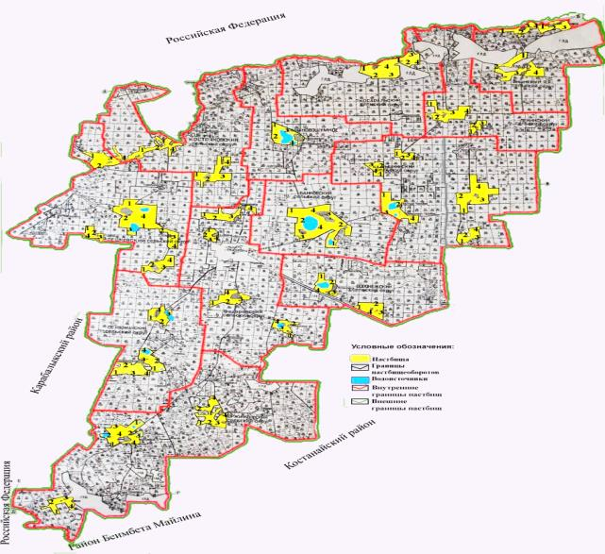

Годы | Загон 1 | Загон 2 | Загон 3 | Загон 4
2020 | весенне-летний сезон 1 | летний сезон 2 | осенний сезон 3 | отдыхающий загон
2021 | отдыхающий загон | весенне-летний сезон 1 | летний сезон 2 | осенний сезон 3
Примечание: 1, 2, 3, 4 - очередность использования загонов в году
Приложение 3
к Плану по управлению пастбищами и их использованию по Федоровскому району на 2020-2021 годы
Карта с обозначением внешних и внутренних границ и площадей пастбищ, в том числе сезонных, объектов пастбищной инфраструктуры

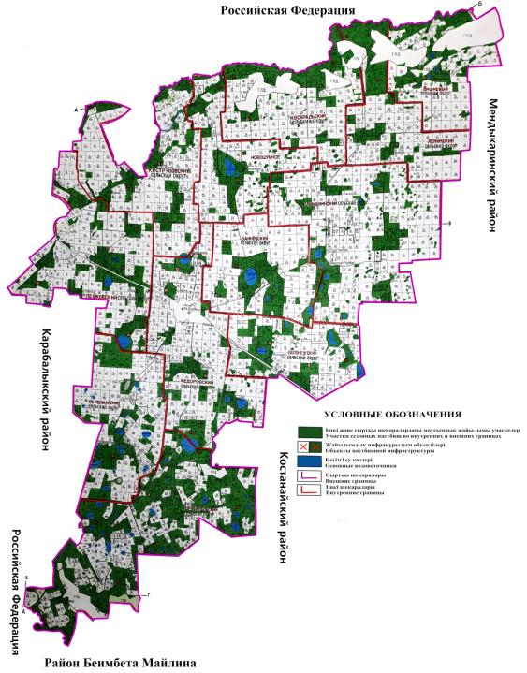

Площади сезонных пастбищ по Федоровскому району составляет 184018 гектаров.
В том числе на землях сельскохозяйственного назначения 79488 гектар, на землях населенных пунктов 53123 гектара, на землях промышленности 443 гектара, на землях лесного фонда 2462 гектар, на землях запаса 48502 гектар.
Приложение 4
к Плану по управлению
пастбищами и их
использованию по
Федоровскому району
на 2020-2021 годы
Схема доступа пастбищепользователей к водоисточникам (озерам, рекам, прудам, копаням, оросительным или обводнительным каналам, трубчатым или шахтным колодцам), составленная согласно норме потребления воды
Среднесуточная норма потребления воды на одно сельскохозяйственное животное определяется в соответствии с методикой по разработке удельных норм водопотребления и водоотведения, утвержденой приказом Заместителем Премьер-Министра Республики Казахстан – Министра сельского хозяйства Республики Казахстан от 30 декабря 2016 года № 545 (зарегистрировано в Реестре государственной регистрации нормативных правовых актов за № 14827).
Оросительных или обводнительных каналов, трубчатых или шахтных колодцев на территории района не имеется.

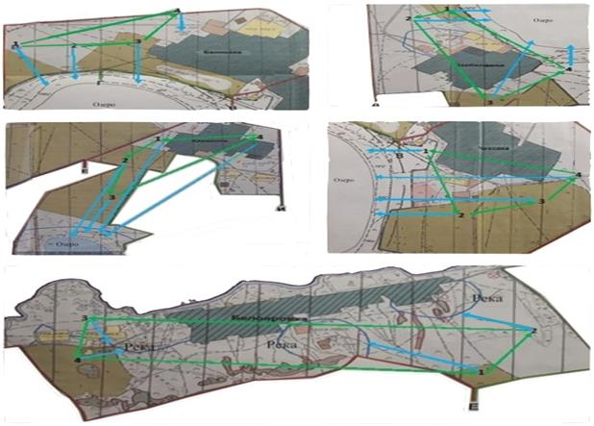

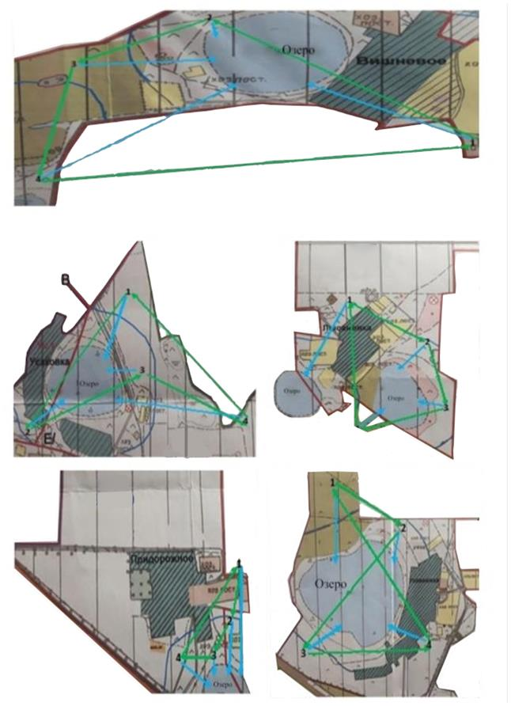

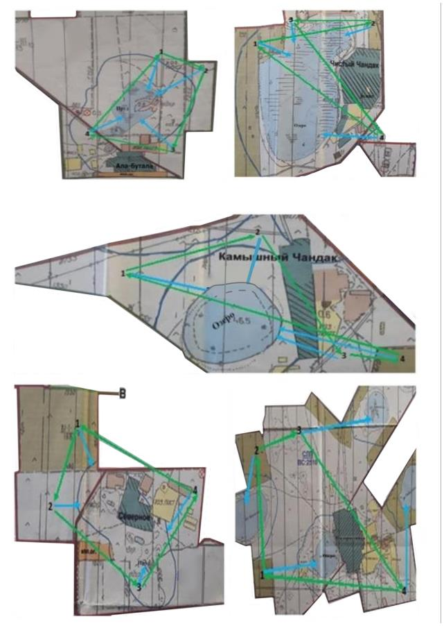

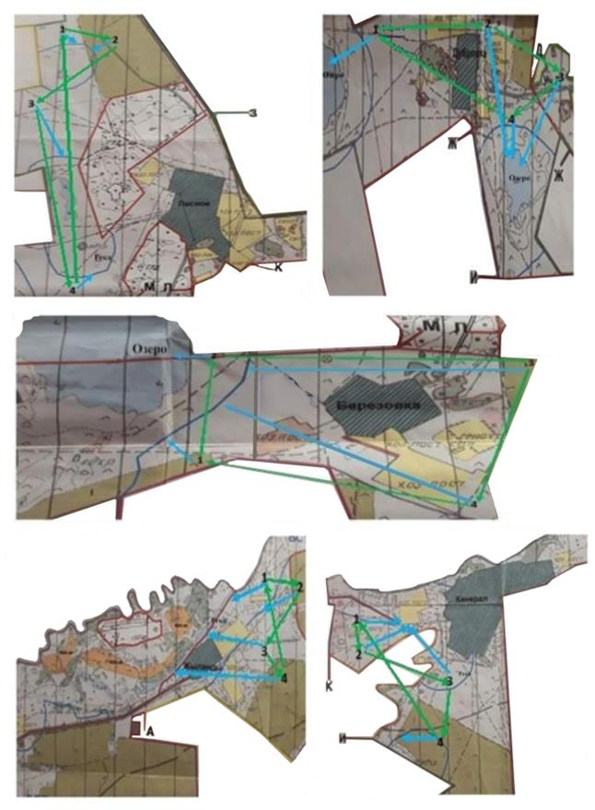

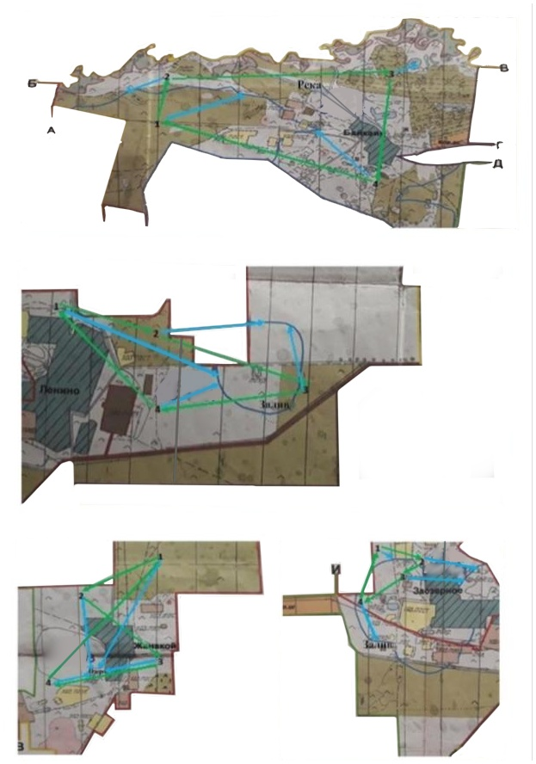

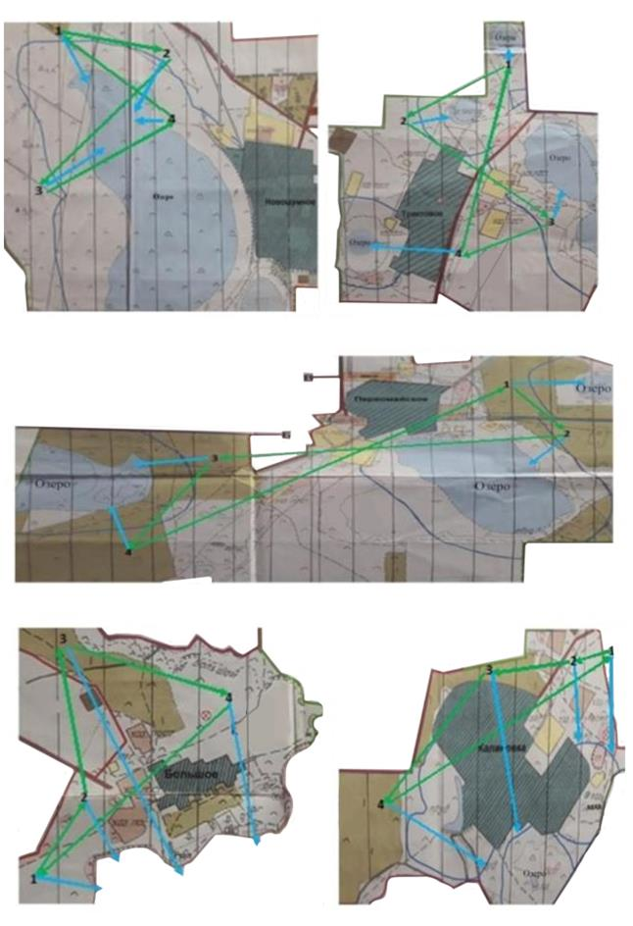

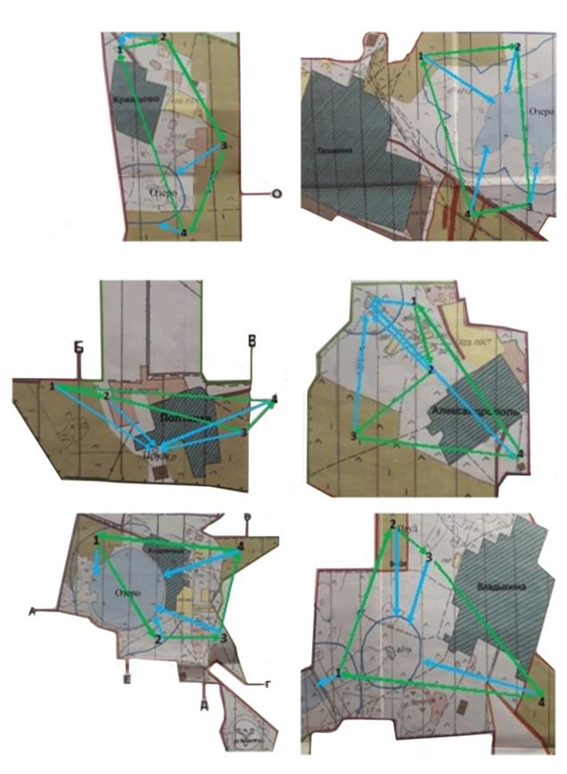

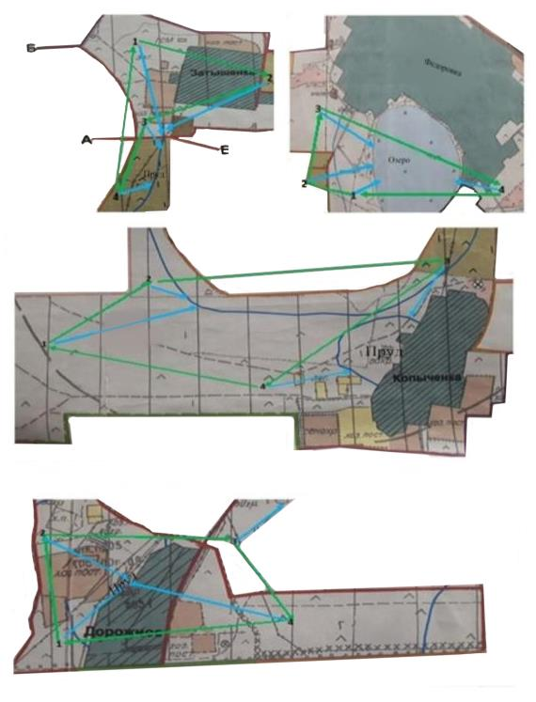

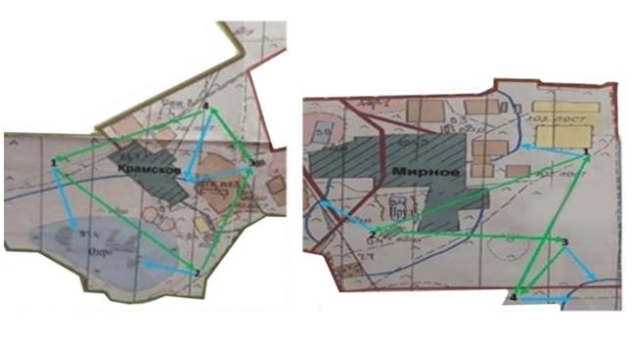

Условные обозначения:

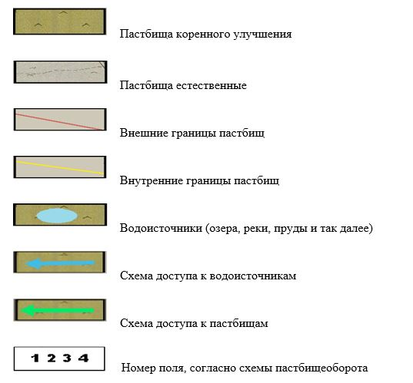

Приложение 5
к Плану по управлению
пастбищами и их
использованию по
Федоровскому району
на 2020-2021 годы
Схема перераспределения пастбищ для размещения поголовья сельскохозяйственных животных физических и (или) юридических лиц, у которых отсутствуют пастбища, и перемещения его на предоставляемые пастбища

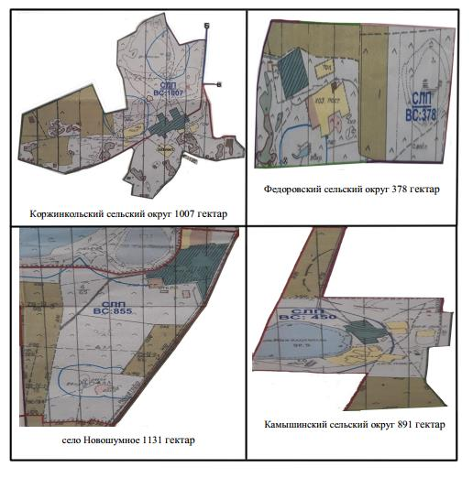

Приложение 6
к Плану по управлению
пастбищами и их
использованию по
Федоровскому району
на 2020-2021 годы
Схема размещения поголовья сельскохозяйственных животных на отгонных пастбищах физических и (или) юридических лиц, не обеспеченных пастбищами, расположенными при селе, сельском округе

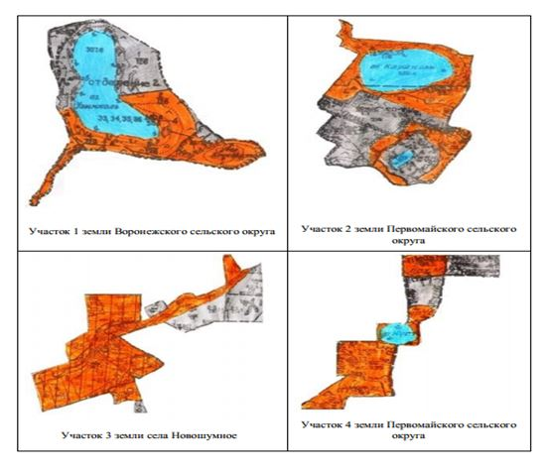

Приложение 7
к Плану по управлению
пастбищами и их
использованию по
Федоровскому району
на 2020-2021 годы
Календарный график по использованию пастбищ, устанавливающий сезонные маршруты выпаса и передвижения сельскохозяйственных животных
№ | Наименование сел, сельских округов | Количество загонов в 2020 году |  |  |  | Количество загонов в 2021 году
 |  | 1 | 2 | 3 | 4 | 1 | 2 | 3 | 4
1 | Банновский | отдыхающий загон | весенне-летний сезон | летний сезон | летне-осенний сезон | весенне-летний сезон | отдыхающий загон | летний сезон | летне-осенний сезон
2 | Воронежский | весенне-летний сезон | летний сезон | отдыхающий загон | летне-осенний сезон | весенне-летний сезон | летний сезон | летне-осенний сезон | отдыхающий загон
3 | Вишневый | весенне-летний сезон | летний сезон | отдыхающий загон | летне-осенний сезон | весенне-летний сезон | летний сезон | летне-осенний сезон | отдыхающий загон
4 | Камышинский | отдыхающий загон | весенне-летний сезон | летний сезон | летне-осенний сезон | весенне-летний сезон | отдыхающий загон | летний сезон | летне-осенний сезон
5 | Костряковский | отдыхающий загон | весенне-летний сезон | летний сезон | летне-осенний сезон | весенне-летний сезон | отдыхающий загон | летний сезон | летне-осенний сезон
6 | Коржинкольский | весенне-летний сезон | летний сезон | летне-осенний сезон | отдыхающий загон | весенне-летний сезон | летний сезон | отдыхающий загон | летне-осенний сезон
7 | Косаральский | весенне-летний сезон | отдыхающий загон | летний сезон | летне-осенний сезон | отдыхающий загон | весенне-летний сезон | летний сезон | летне-осенний сезон
8 | Ленинский | отдыхающий загон | весенне-летний сезон | летний сезон | летне-осенний сезон | весенне-летний сезон | отдыхающий загон | летний сезон | летне-осенний сезон
9 | село Новошумное | весенне-летний сезон | летний сезон | отдыхающий загон | летне-осенний сезон | весенне-летний сезон | летний сезон | летне-осенний сезон | отдыхающий загон
10 | Первомайский | весенне-летний сезон | летний сезон | летне-осенний сезон | отдыхающий загон | отдыхающий загон | весенне-летний сезон | летний сезон | летне-осенний сезон
11 | Пешковский | весенне-летний сезон | отдыхающий загон | летний сезон | летне-осенний сезон | весенне-летний сезон | летний сезон | отдыхающий загон | летне-осенний сезон
12 | Федоровский | весенне-летний сезон | отдыхающий загон | летний сезон | летне-осенний сезон | весенне-летний сезон | летний сезон | отдыхающий загон | летне-осенний сезон

© 2012. РГП на ПХВ «Институт законодательства и правовой информации Республики Казахстан» Министерства юстиции Республики Казахстан

